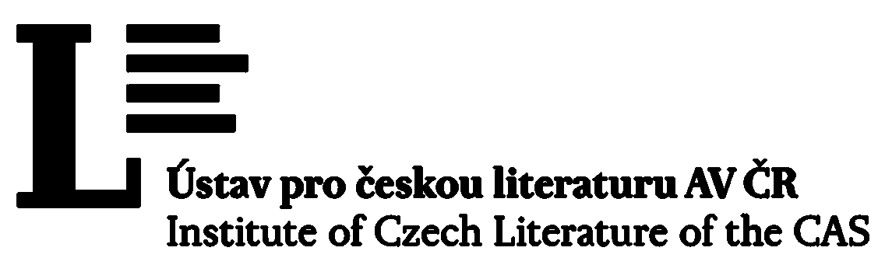
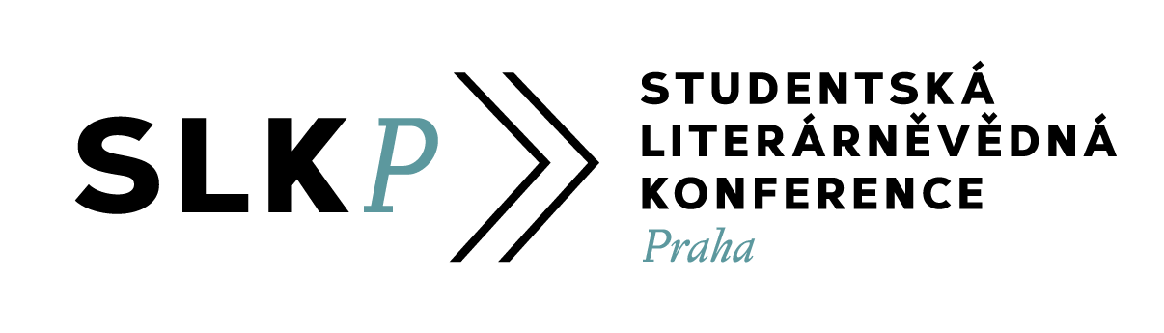

V Praze 25. ledna 2025

Vážené kolegyně, vážení kolegové,

dovolujeme si Vás i Vaše studenty srdečně pozvat na dvacátý třetí ročník Studentské literárněvědné konference, kterou pořádá Ústav pro českou literaturu AV ČR, v. v. i.

ve dnech 23. a 24. dubna 2025 v Praze.

V předchozích ročnících se nám osvědčil model tematicky otevřeného konferenčního setkání, rozhodli jsme se proto zachovat tuto tradici i letos. Mladé badatelky a mladí badatelé se tak budou moci na akci přihlásit s příspěvkem na jakékoli téma z oblasti literární vědy a představit své dosavadní výstupy.
Konference bude probíhat v prezenční podobě v prostorách Ústavu pro českou literaturu AV ČR, Na Florenci 1420/3, Praha 1. Protože zejména zahraniční studenti v minulých letech uvítali možnost účastnit se akce vzdáleně a připojit se k ní on-line, realizujeme konferenci také v hybridní formě.
Setkání je určeno především studentům bakalářského a navazujícího magisterského studia na vysokých školách. Na konferenci jsou stejně tak velice vítáni pedagogové a odborníci z jednotlivých akademických pracovišť, ochotní poskytnout referujícím erudovanou zpětnou vazbu. Odborné debaty a vzájemné sdílení nových poznatků představují zásadní přínos celé akce. SLK je koncipována jako výběrová, účastnit by se jí měli ti, kteří uspěli ve fakultních a katedrových předkolech, nebo je k reprezentaci pracovišť vybrali představitelé vysílajících institucí. Součástí přihlášky je kromě anotace příspěvku i doporučení konkrétního vyučujícího či školitele, s nímž by měl potenciální účastník svůj referát konzultovat. Konečný program konference bude sestaven s ohledem na tato doporučení a pořadatelé si vyhrazují právo některé referáty odmítnout.
Jednacími jazyky konference jsou čeština a slovenština, případně angličtina (k referátu přednesenému v angličtině je nutno připravit český handout).
Všechna pracoviště i jednotlivé vyučující prosíme o pomoc s propagací akce a následnou koordinací účasti vybraných studentů. Veškeré informace (včetně přihlášky a podmínek účasti) jsou součástí přiložených propozic a postupně se objeví i na webových stránkách konference, tj. na https://ucl.cas.cz/studentska-literarnevedna-konference/ a na jejím facebookovém profilu (Studentská literárněvědná konference ÚČL AV ČR). Jakékoli další dotazy samozřejmě rádi zodpovíme.
Doufáme, že další ročník této již tradiční akce opět nabídne mnoho podnětných příspěvků a diskusí, a těšíme se na setkání s Vámi i Vašimi studenty.

Ústav pro českou literaturu AV ČR, v. v. i.

Organizační tým:
doc. PhDr. Ondřej Sládek, Ph.D. (sladek@ucl.cas.cz)
Mgr. Tereza Roháčová, Ph.D. (rohacova@ucl.cas.cz)
Mgr. Anna Škrabánková (skrabankova@ucl.cas.cz)

Studentská literárněvědná konference 2025

Pořádá Ústav pro českou literaturu AV ČR, v. v. i.

Termín konání: 23.–24. dubna 2025
Místo: Horní zasedací místnost ÚČL AV ČR, Na Florenci 1420/3, Praha 1.

Referát: na každý příspěvek bude v programu konference vyhrazeno max. 15 minut (v psané podobě text o délce cca 4 normostran). Jednacími jazyky jsou čeština a slovenština, případně angličtina (k referátu přednesenému v angličtině je nutno připravit český handout).

Studenti konzultují svou účast, téma, obsah a podobu referátu s vyučujícími, s vedoucím své práce či školitelem na své katedře. Součástí přihlášky je jejich doporučení.

Přihlášku (ve dvou formátech doc./docx. i pdf.) a naskenovaná doporučení (nejlépe ve formátu pdf. nebo jpg.) zasílejte do 31. března 2025 na adresu rohacova@ucl.cas.cz.

O přijetí či nepřijetí referátu budou uchazeči informováni na začátku dubna 2025.

Účastníci konference si ubytování zajišťují individuálně. K ubytování je možné využít například některé z následujících zařízení:

- Koleje UK: https://kam.cuni.cz/KAM-65.html
- Ceník hostinského ubytování na kolejích: https://kam.cuni.cz/KAM-477-version1-or_09_2023___priloha___cenik_dc_2023.pdf
- Kolej Švehlova: https://kam.cuni.cz/KAM-301.html
- Kolej Kajetánka: https://kam.cuni.cz/KAM-303.html
- Koleje ČZU: https://www.kam.czu.cz/cs/r-8586-ubytovani
- Hostel UMPRUM: https://www.hostel.vsup.cz/cs/ubytovani/
- Ubytování VŠE: https://www.hotelvse.cz/#ubytovani

- Hotel Mazanka (hotel AV ČR): https://www.hotel-mazanka.cz/cs/
- Hotel Zlatá váha: https://www.zlatavaha.cz/kontakty/
- Hotel Adeba: https://www.adeba.cz/
- více např. na booking.com; airbnb.cz

Závazná přihláška k účasti na Studentské literárněvědné konferenci 2025 v Praze

Jméno a příjmení, příp. titul:

Univerzita:

Fakulta:

Ústav/katedra:

Obor, ročník, stupeň studia:

Korespondenční adresa:

E-mail a telefon:

Název příspěvku:

Anotace příspěvku (asi 10 řádků/1000 znaků):

Doporučení vyučujícího/školitele/katedry naskenujte a přiložte k přihlášce.

Případné poznámky (např. požadavek na zařazení příspěvku do programu konference v určitý jednací den, požadavek vystoupit on-line):

Datum: Podpis účastníka:

Přihlášku (ve dvou formátech doc./docx. i pdf.) a naskenovaná doporučení (nejlépe ve formátu pdf. nebo jpg.) zasílejte do 31. března 2025 na adresu rohacova@ucl.cas.cz.

